附件1
农安县农机宾馆位置图

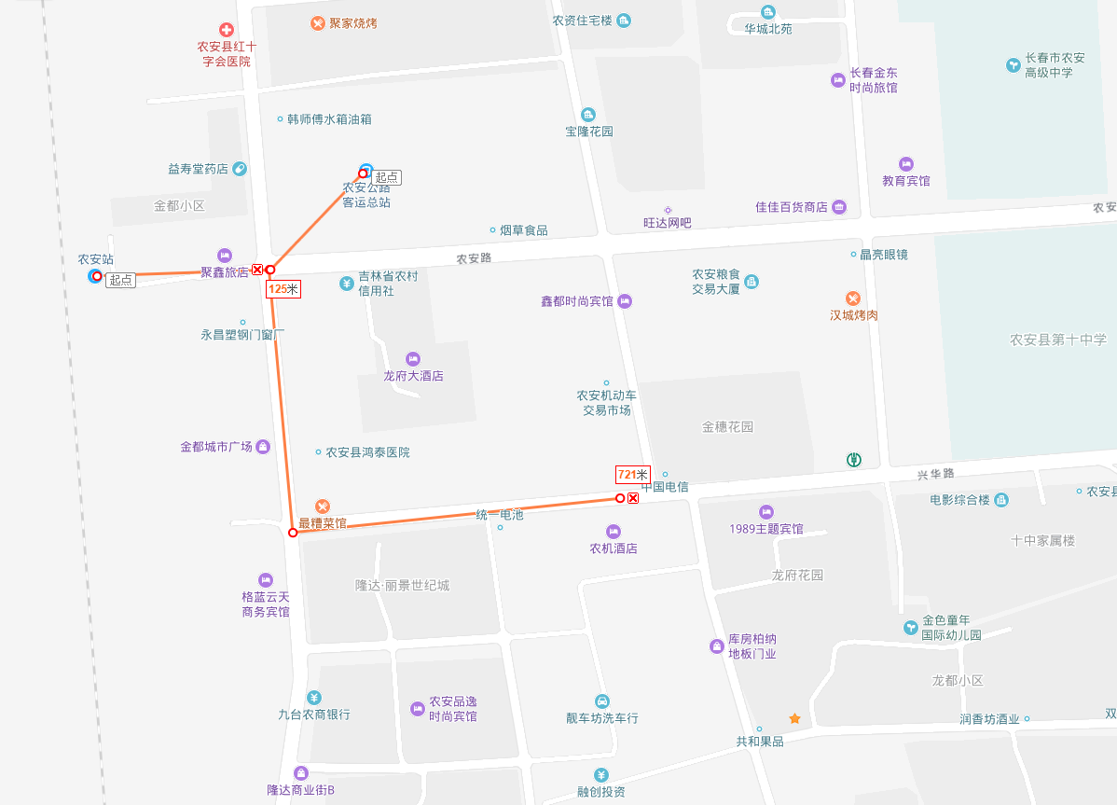

附件2
2018年农机深松整地作业项目实施单位
序号 | 项目县 | 参加人员名额（人）
1 | 双阳区 | 2
2 | 九台区 | 2
3 | 榆树市 | 2
4 | 德惠市 | 2
5 | 农安县 | 2
6 | 四平市区 | 3
7 | 辽河垦区 | 2
8 | 梨树县 | 2
9 | 伊通县 | 2
10 | 双辽市 | 2
11 | 东丰县 | 2
12 | 东辽县 | 2
13 | 靖宇县 | 2
14 | 白城市区 | 2
15 | 洮南市 | 2
16 | 大安市 | 2
17 | 镇赉县 | 2
18 | 通榆县 | 2
19 | 前郭县 | 2
20 | 长岭县 | 2
21 | 乾安县 | 2
22 | 扶余市 | 2
23 | 延吉市 | 2
24 | 龙井市 | 2
25 | 敦化市 | 2
26 | 和龙市 | 2
27 | 汪清县 | 2
28 | 安图县 | 2
29 | 公主岭市 | 2
合 计 |  | 59

附件3
参 训 人 员 回 执
县份 | 姓名 | 性别 | 民族 | 工作单位 | 联系电话 | 身份证号码 | 备注

附件4

2018年农机深松整地县级项目负责人及远程电子监测平台系统管理员通讯方式

填报单位：
类别 | 姓名 | 职务 | 办公电话 | 手机 | 邮箱 | qq号 | 微信号
县级项目负责人
县级远程电子监测平台系统管理员

